REZULTATI ANKETE ZA UČENIKE - OŠ BELETINEC (samo predmetna nastava)
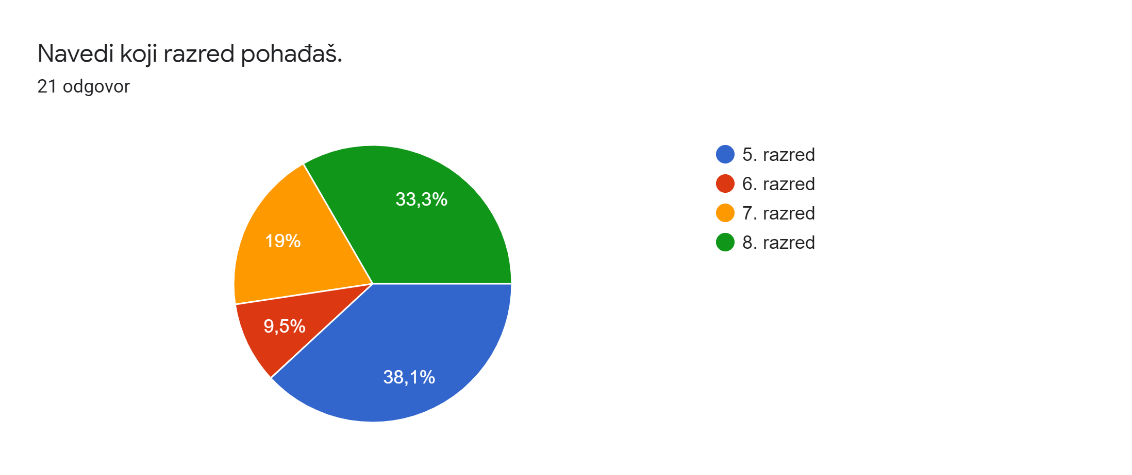
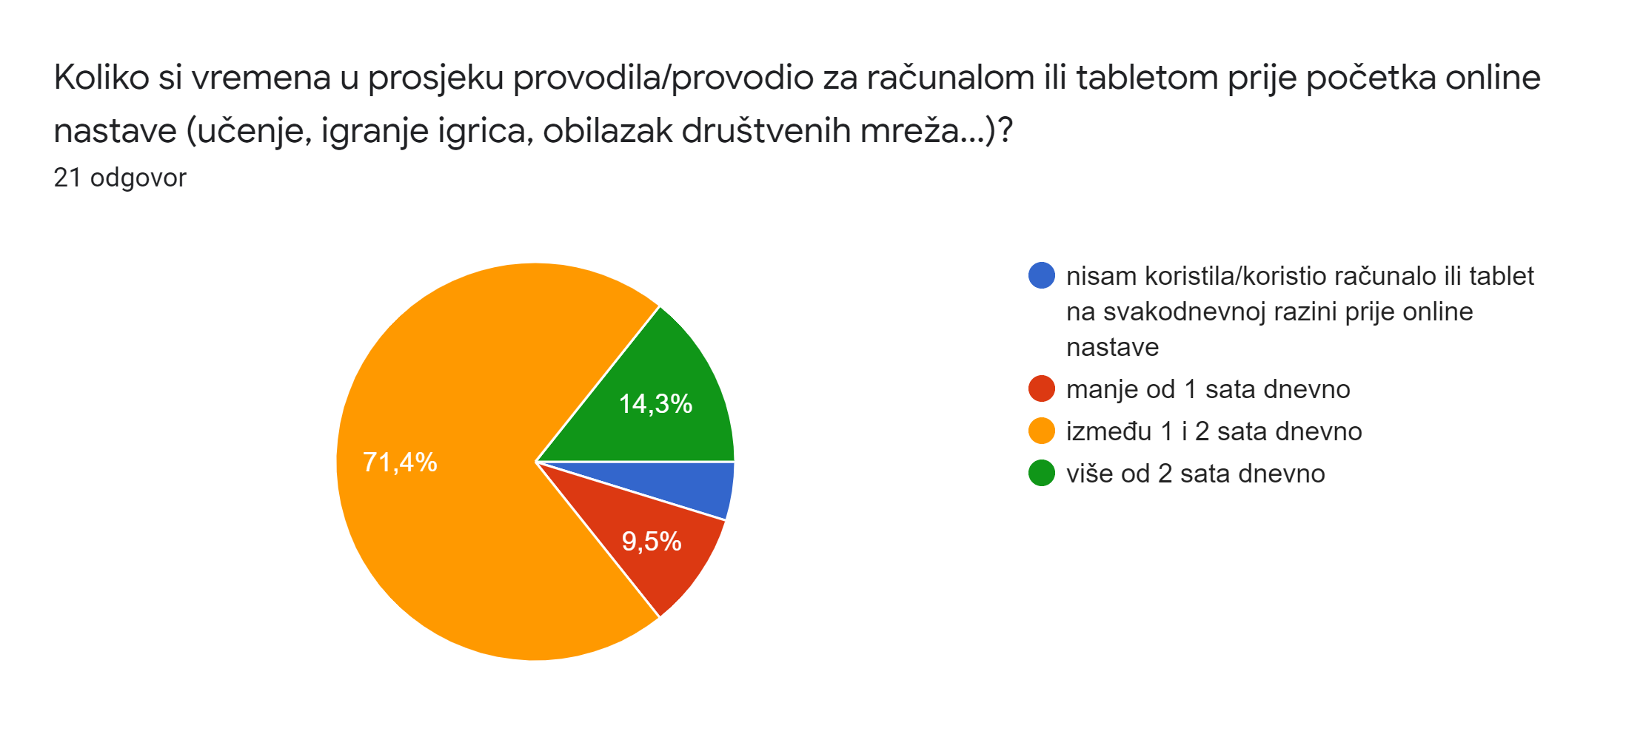

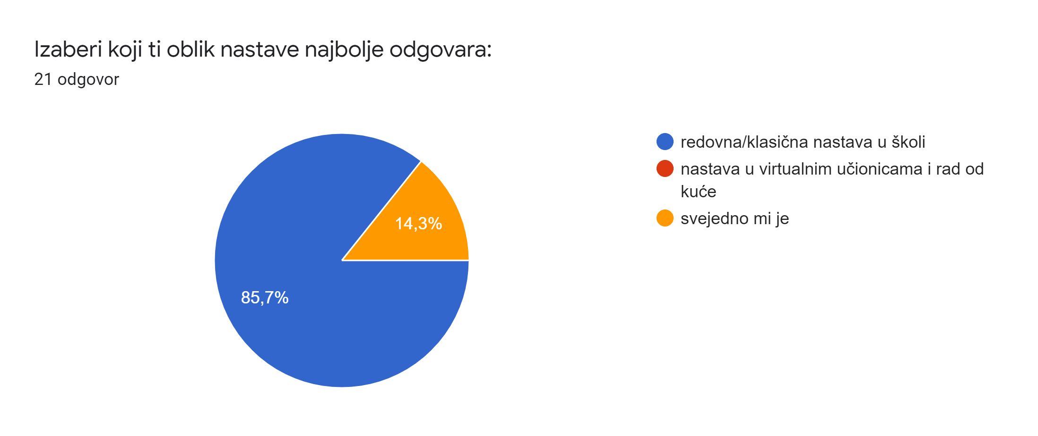
Što ti se sviđa kod online nastave?19 odgovora
Ništa osim što radimo više prezentacija i kreativnih radova no što smo radili u redovnoj nastavi
Možemo sve brbe napraviti
Ništa posebno.
Ne sviđa mi se ništa osim da mogu duže spavati.
sve
To što sam kod kuće.
Sviđa mi se to da nešto naučim i na ovakav način.
Mogu komunicirati sa učiteljima kad nešto ne znam i trebam pomoć u bilo koje vrijeme .
ništa, možda se manje krećemo
To što se netrebam rano buditi za školu
Ne ustajemo tako rano
Neznam
ništ
Sviđa mi se to što možemo razgovarati preko video chata.
Ništa
To što možemo rješavati zadatke u bilo koje doba dana.
To da možemo raditi više preko worda.
Sviđaju mi se prezentacije i zadaci.

Što ti se ne sviđa kod online nastave? Što ti stvara probleme?19 odgovora
Ne sviđa mi se što dobivamo više toga nego kada smo u školi, tj imamo više toga za učiniti
Probleme mi stvara što se ne mogu družiti s prijateljima.
Pucanje veze.
To što učitelji šalju gomilu zadataka, ponekad nam nešto nije jasno, a neki učitelji nam ne objasne neke stvari.
ništa
Probleme mi stvara prekomjerna zadaća.
Probleme mi stvara to kad je neko teže gradivo nitko mi ne može objasniti.
Sama trebam razumjeti gradivo koje na učitelji zadaju , previše vremena provodim za računalom , dosta me umama .
ne razumijem teške predmete poput matematike a to će nas npr učiteljica pitati.
U online nastavi ima više toga jer sad ništa ne obrađujemo u školi
sve je u redu
Neki učitelji šalju previše zadataka, a daju kratke rokove.
ništ
Ne sviđa mi se to što moramo puno sjediti za kompjuterom i što ima puno zadaće koja se razvlači na cijeli dan, trebamo sami obrađivati gradiva što mi otežava pisanje domaćih zadaća i za obradu jednog novog gradiva ili nastavne jedinice mi treba dosta vremene pogotovo iz matematike , njemačkog jezika , geografije i engleskog jezika,ova škola zadaje za mene jedan veliki teret i stres ali i za sve otale ukućane u mojoj obitelji, jedino što stignem jest obraditi gradivo i napisati zadaću a ne stignem učiti i ponavljati.
Preopterećenost gradivom i cijelodnevno pokušavanje rješavanja zadanog kako ne bi bio u zaostatku.
Rješavanje zadataka i domaće zadaće koje traje više od 6 sati dnevno, velik broj zadataka, a prekratki rok, teško je savladati gradivo...
Nerazumijevanje učitelja, umjesto da pomognu odmah se napiše u e-dnevnik. Nije isto obrađivati gradivo u školi gdje bi to gradivo pojasnio učitelj i kod kuće. U školi bi učitelj pomogao pojasniti, a ako nam sada nešto nije jasno odmah ide u bilješku. Ovo je previše stresno.
Malo više stvari za prepisivati.

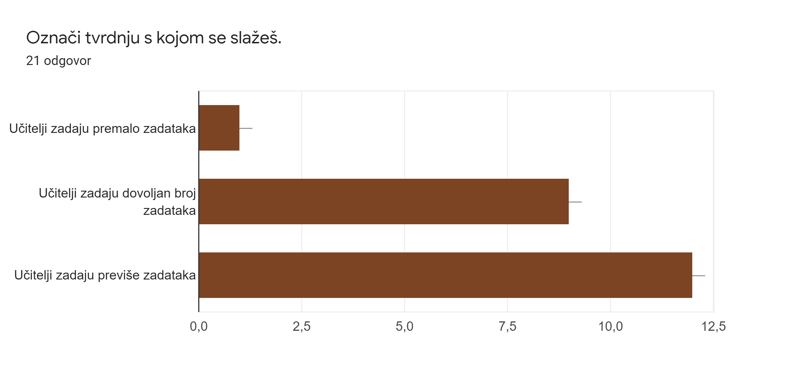
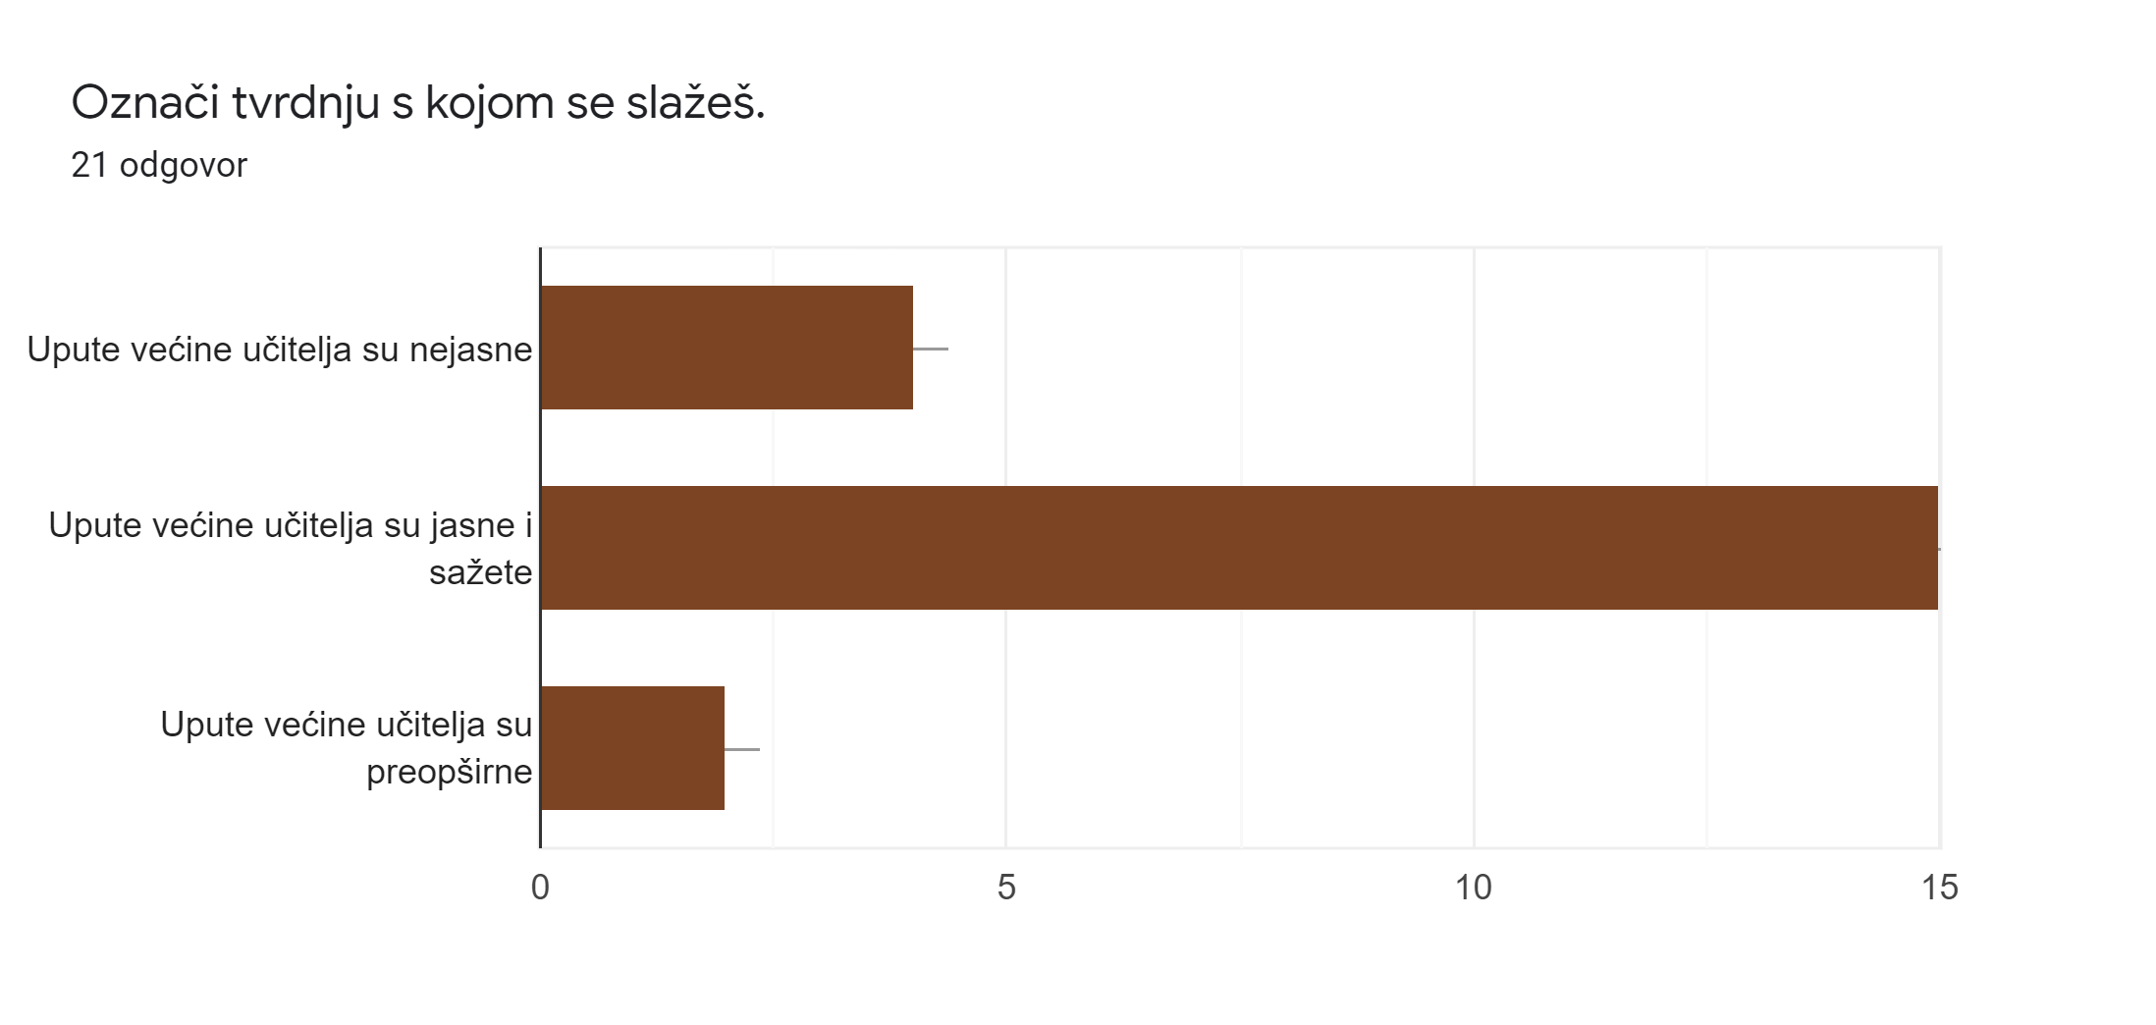

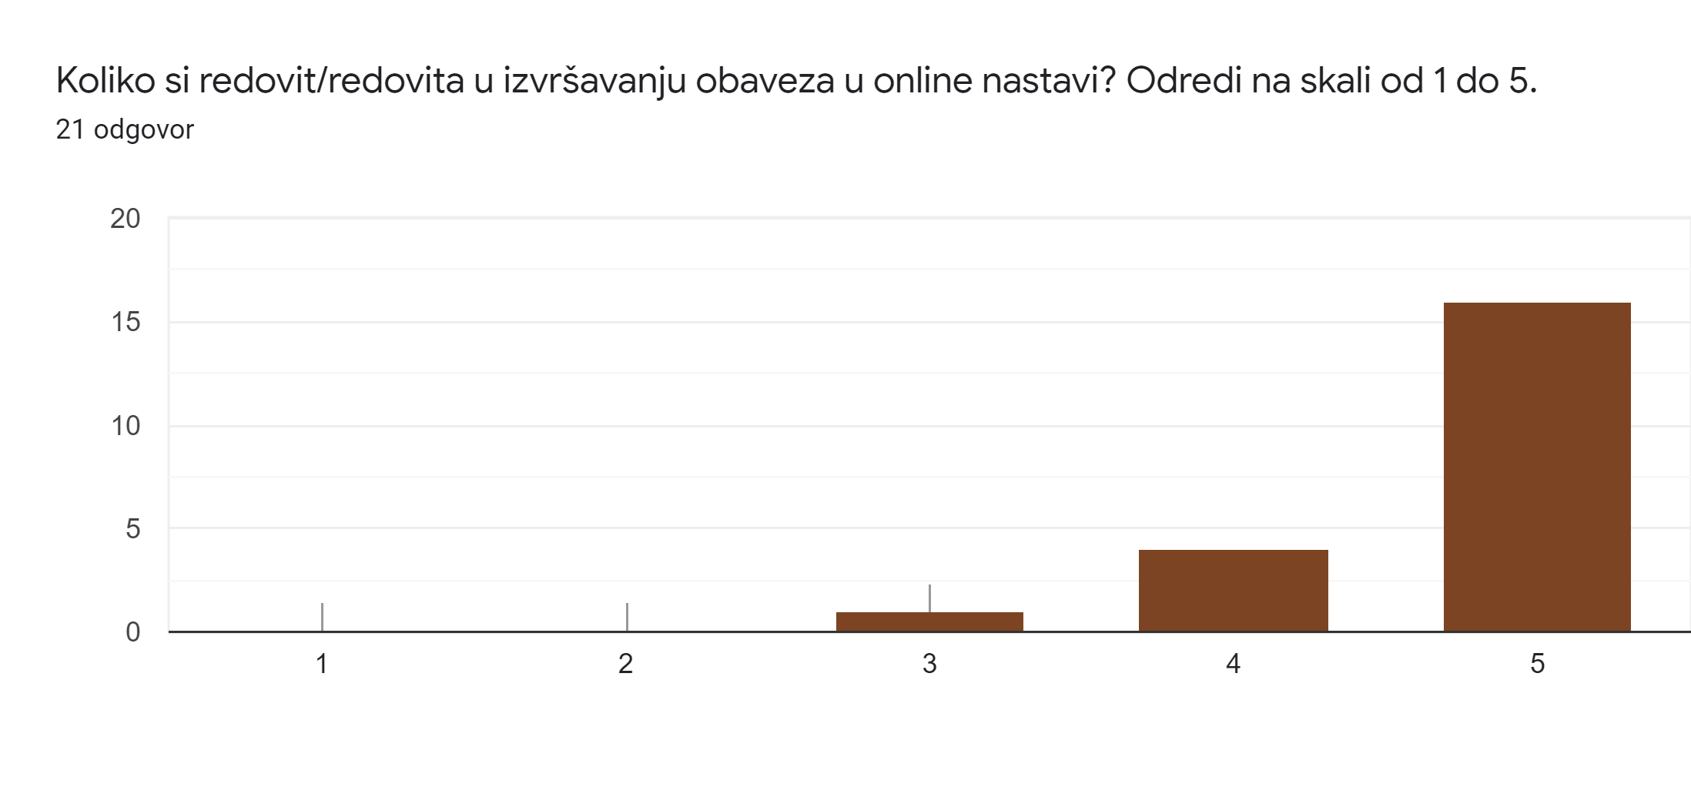
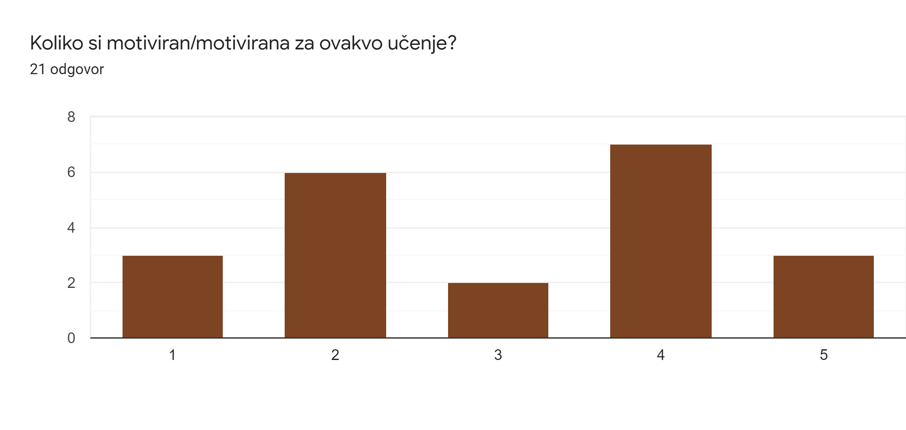

Ovdje možeš upisati što bi se još moglo poboljšati i što bi ti moglo olakšati učenje i rješavanja zadataka u online nastavi.21 odgovor
Olakšalo bi mi da i drugi ucitelji kao neki šalju kvizove za ponavljanje gradiva jer tako lakše naučim i provjerim znanje
Mogli bi imati više videokonferencija s učiteljima.
Manje gradiva za obraditi kod kuće i manje zadaća.
Da učitelji šalju malo manje zadataka i da nam daju duže rokove.
ništa sve je super :)
Da učitelji šalju zadaću po rasporedu.
Poboljšati bi se moglo da neke dane imamo videokonferenciju u kojoj učitelji mogu i pojasniti neke stvari
Meni osobno je sve dobro .
da nam učitelji snimaju videe o gradivu, jer smo se svi naviknuli na njih i stekli ritam
Mislim da je ovako dobro i da ne treba olakšati učenje i rješavanje zadataka
Davanje manje zadataka
Malo više učenja kroz videokonferenciju
Pa mogli bi imati videopozive sa učiteljima barem 5 puta tjedno da nam pojasne gradivo malo bolje
ništ
Poboljšalo bi to da bi imali više sastanaka preko vide chata i da na njima obradimo gradivo to bi rezultiralo bržem i samostalnijem pisanju domaćih zadaća,više bi imali vremena za učenje i ponavljanje a ne samo za obrađivanje jer ovako mi izgleda da je samo najvažnije proći gradivo a dali smo ga naučili to nije važno.
Da ima više video poziva
Manje gradiva. Čini mi se da obrađujemo više nego što bi na redovnoj nastavi u školi.
Da se smanji broj zadataka
Trebali bi učitelji imati više razumijevanja za nas. Većinom provedem cijeli dan s tim rješavanjem i nemam slobodnog vremena(ne uključujući ocijenjivanje) . Jednostavno je pre naporno.
Više prezentacija, malo bolja objašnjenja.

